Uso de la inteligencia artificial en estudiantes universitarios en Práctica Profesional

Medina Galván, Marcelo Enrique
Facultad de Ciencias Económicas - UNT
mmedina@face.unt.edu.ar

Rodríguez, María Florencia
Facultad de Ciencias Económicas - UNT
frodriguez@face.unt.edu.ar

Serón, Ingrid Daiana
Facultad de Ciencias Económicas - UNT
iseron@face.unt.edu.ar

Resumen
En el contexto actual se ha generalizado la idea de que la inteligencia artificial podría reemplazar a las personas en diversas tareas. Este escenario no solo plantea interrogantes sobre el futuro del trabajo, sino también sobre cuáles serán los conocimientos y capacidades más valorados en la formación profesional. En este marco, el ámbito educativo se ve interpelado por la necesidad de revisar sus prácticas frente a la creciente incorporación de estas tecnologías. Los estudiantes de la Generación Z, caracterizados por su familiaridad con las tecnologías digitales, recurren a herramientas de inteligencia artificial para la búsqueda de información, la resolución de actividades y la elaboración de trabajos prácticos. Con una marcada orientación hacia la inmediatez, integran estas herramientas en sus procesos de aprendizaje. Sin embargo, cuando su uso no está mediado por criterios adecuados, pueden generar respuestas distantes de sus propios procesos de razonamiento. Esto plantea interrogantes sobre su impacto en el aprendizaje y en el desarrollo de habilidades cognitivas, especialmente en la comprensión y el pensamiento crítico. Diversos autores han analizado el papel de las tecnologías en la educación superior. Prensky (2010) plantea que los estudiantes actuales, como nativos digitales, presentan formas diferentes de interactuar con la información y la tecnología. Por su parte, Ausubel (2002) sostiene que el aprendizaje significativo se produce cuando los nuevos conocimientos se relacionan con los saberes previos. lo que permite problematizar el uso de herramientas que facilitan respuestas inmediatas sin garantizar comprensión. La Práctica Profesional de la Licenciatura en Administración de la Facultad de Ciencias Económicas de la Universidad Nacional de Tucumán constituye un espacio de integración de conocimientos adquiridos a lo largo de la carrera. En este contexto, el programa se encuentra en permanente actualización para adaptarse a las demandas actuales. Esto representa un desafío para las prácticas de enseñanza, que deben orientarse no a restringir el uso de la inteligencia artificial, sino a promover un uso crítico y reflexivo. El objetivo de este trabajo es caracterizar el uso de estas herramientas en estudiantes de la Generación Z y su incidencia en las prácticas de aprendizaje en el ámbito universitario. La inteligencia artificial puede constituirse como una herramienta complementaria del aprendizaje, pero no como un sustituto del pensamiento crítico. Su potencial depende de las capacidades previas de los estudiantes: quienes poseen una base sólida pueden utilizarla para profundizar y ampliar información, mientras que otros tienden a reproducir respuestas sin analizarlas. En consecuencia, su uso no garantiza una mejora en el aprendizaje e incluso puede debilitar los procesos de comprensión si no se emplea de manera adecuada. Como resultados, se identifican las principales formas de uso de la inteligencia artificial por parte de los estudiantes, así como su percepción sobre su utilidad en el aprendizaje. Asimismo, se reconoce tanto sus potencialidades como sus limitaciones, en particular en relación con el desarrollo de la comprensión y el pensamiento crítico, aportando elementos para la reflexión sobre las prácticas de enseñanza en la educación superior.

Palabras clave: inteligencia artificial, aprendizaje aplicado, educación superior, prácticas profesionales, generación z.

Introducción
La Práctica Profesional de la Licenciatura en Administración de la Facultad de Ciencias Económicas de la Universidad Nacional de Tucumán (UNT) brinda un espacio curricular de formación e integración de todos los conocimientos adquiridos a lo largo de la carrera. Los estudiantes deben desarrollar un trabajo de investigación en organismo públicos o empresas privadas, sectores productos y/o servicios, entidades sin fines de lucro.
Bajo la coordinación de un tutor, se elabora un Trabajo de Aplicación de Conceptos y Técnicas de Administración en Situación Laboral de Revista o Ambiente Real. Esta modalidad garantiza que, independientemente de si cuentan o no con experiencia laboral previa, todos los estudiantes tengan la oportunidad de vincularse con organizaciones y enfrentarse a problemáticas reales antes de finalizar sus estudios universitarios. De este modo, la asignatura favorece la articulación entre la formación académica y el ejercicio profesional.
La asignatura posee una carga horaria total de 400 horas, que se distribuyen entre la elaboración del plan de trabajo, la ejecución del trabajo de campo, la presentación de informes de avance, la participación en reuniones de discusión, la divulgación de resultados en eventos académicos y la elaboración y defensa pública del informe final ante un tribunal examinador.
El trabajo de campo constituye uno de los componentes centrales de la asignatura, ya que permite a los estudiantes enfrentarse a problemáticas organizacionales reales y aplicar herramientas de análisis, diagnóstico y propuesta de mejoras. Complementariamente, se desarrollan seminarios de actualización, talleres, conferencias de egresados y empresarios, y espacios de intercambio orientados a fortalecer las competencias profesionales y favorecer la vinculación con el medio laboral.
En este contexto, el avance de las tecnologías digitales y, particularmente, de las herramientas de inteligencia artificial generativa, ha comenzado a transformar las formas en que los estudiantes acceden a la información, elaboran trabajos académicos y desarrollan actividades de aprendizaje. Los estudiantes pertenecientes a la Generación Z incorporan estas herramientas de manera habitual en sus procesos de formación, utilizándolas para la búsqueda de información, la redacción de textos y la resolución de actividades académicas. Si bien estas tecnologías ofrecen oportunidades para optimizar determinadas tareas, también plantean desafíos vinculados con el desarrollo de la comprensión, el análisis crítico y la construcción autónoma del conocimiento.
Frente a este escenario, resulta pertinente analizar cómo los estudiantes de Práctica Profesional utilizan las herramientas de inteligencia artificial, cuáles son sus principales finalidades de uso y qué percepciones poseen respecto de su influencia en los procesos de aprendizaje. La comprensión de este fenómeno permitirá aportar elementos para la reflexión sobre las prácticas de enseñanza y el desarrollo de estrategias que promuevan un uso crítico y responsable de estas tecnologías en la educación superior.

Problema
En los últimos años, el uso de herramientas de inteligencia artificial generativa se ha expandido significativamente entre los estudiantes universitarios. En la asignatura Práctica Profesional de la Licenciatura en Administración de la Facultad de Ciencias Económicas de la Universidad Nacional de Tucumán, se observa que los estudiantes recurren frecuentemente a estas herramientas para resolver actividades académicas, elaborar informes y buscar información. Sin embargo, se desconoce en qué medida este uso contribuye efectivamente al aprendizaje o si, por el contrario, limita procesos fundamentales como la comprensión, el análisis y el desarrollo del pensamiento crítico. Esta situación plantea la necesidad de indagar cómo utilizan la inteligencia artificial los estudiantes y cuáles son sus percepciones acerca de su impacto en el proceso de aprendizaje.

Preguntas de Investigación
- ¿Qué herramientas de inteligencia artificial utilizan con mayor frecuencia los estudiantes de Práctica Profesional? ¿Y con qué frecuencia las emplean?
- ¿Qué ventajas identifican los estudiantes en el uso de herramientas de inteligencia artificial y qué limitaciones o riesgos perciben en el uso de estas herramientas?
- ¿Qué lineamientos podrían implementarse para fortalecer el aprendizaje y la formación profesional mediante el uso de herramientas de inteligencia artificial?

Objetivo General
Caracterizar el uso de herramientas de inteligencia artificial por parte de estudiantes de la Generación Z que cursan la asignatura Práctica Profesional de la Licenciatura en Administración de la Facultad de Ciencias Económicas de la Universidad Nacional de Tucumán, analizando su incidencia en las prácticas de aprendizaje.

Objetivos Específicos
- Caracterizar las formas de utilización de herramientas de inteligencia artificial por parte de los estudiantes de Práctica Profesional, identificando las aplicaciones más utilizadas, la frecuencia de uso y los principales fines académicos para los que son empleadas.
- Comprender la percepción de los estudiantes respecto de la utilidad, ventajas y limitaciones de la inteligencia artificial en los procesos de aprendizaje, particularmente en relación con la comprensión de contenidos y el desarrollo del pensamiento crítico.
- Proponer lineamientos orientados a promover un uso crítico y reflexivo de las herramientas de inteligencia artificial en el ámbito de la Práctica Profesional, contribuyendo al fortalecimiento de los procesos de aprendizaje y la formación profesional.

Marco Metodológico
Según Hernández Sampieri y Mendoza Torres (2023) la investigación desde la ruta mixta constituye un enfoque de investigación que integra los métodos cuantitativo y cualitativo en un mismo estudio, con el propósito de obtener una comprensión más amplia y profunda del fenómeno analizado. La combinación de ambos enfoques permite aprovechar las fortalezas de cada uno y compensar sus limitaciones, favoreciendo una interpretación más completa de la realidad estudiada.
La metodología de este trabajo sigue un enfoque mixto recurriendo a un diseño de dexplos. Como técnicas se utilizan la revisión documental, y encuestas con preguntas cerradas y abiertas.
La población bajo estudio está compuesta por estudiantes que cursaron la materia en los últimos 5 años la asignatura Práctica Profesional de la Licenciatura en Administración en la Universidad Nacional de Tucumán. Se recurre a un muestreo no probabilístico de bola de nieve.

Marco Teórico

Inteligencia Artificial
La Inteligencia Artificial (IA) es una rama de la informática dedicada al diseño y estudio de agentes inteligentes, entendidos como entidades capaces de percibir su entorno y tomar decisiones que maximicen sus posibilidades de éxito (Russell & Norvig, 2022). La IA busca desarrollar sistemas que puedan razonar, aprender y actuar de manera autónoma frente a problemas complejos.
Russell y Norvig (2022) identifican cuatro enfoques principales de la IA, combinando las dimensiones de comportamiento vs. pensamiento y humano vs. racional:
1.Enfoque de actuar humanamente: Este enfoque se centra en crear sistemas que reproduzcan el comportamiento humano observable. Se basa en la idea de que un agente es inteligente si sus acciones son indistinguibles de las de un ser humano, como se evalúa en el Test de Turing (Russell & Norvig, 2022). El objetivo no es necesariamente entender los procesos internos del pensamiento humano, sino generar un comportamiento convincente desde la perspectiva externa.
2.Enfoque de pensar humanamente: En este caso, la IA intenta replicar los procesos cognitivos humanos. Los investigadores estudian cómo piensan y razonan las personas mediante introspección, experimentos psicológicos y técnicas de neuroimagen, para luego traducir esos modelos a programas de computadora (Russell & Norvig, 2020). La meta es que el sistema no solo actúe como un humano, sino que también piense de manera análoga a los procesos mentales humanos.
3.Enfoque de pensar racionalmente: Se centra en la lógica y las leyes del pensamiento correcto. Inspirado en la tradición logicista, este enfoque busca que los agentes lleguen a conclusiones válidas a partir de premisas correctas, utilizando razonamiento formal y principios matemáticos (Russell & Norvig, 2022). La inteligencia se define aquí como la capacidad de inferir de manera correcta, independientemente de la imitación del comportamiento humano.
4.Enfoque de actuar racionalmente: En este enfoque, la inteligencia de un agente se mide por su capacidad para tomar las mejores decisiones posibles dadas las circunstancias. El agente racional persigue objetivos específicos, se adapta a cambios, percibe el entorno y actúa para maximizar el éxito esperado (Russell & Norvig, 2022). Este paradigma, conocido como el modelo estándar de agentes racionales, es el más utilizado en la investigación y aplicación práctica de la IA.
Partiendo de los aportes de uno de los pioneros en el desarrollo de la inteligencia artificial, Minsky (1986) la define como "la ciencia de hacer que las máquinas hagan cosas que requerirían inteligencia si fueran realizadas por seres humanos" (p. 17).
Complementando esta perspectiva, la UNESCO (2021) sostiene que "los sistemas de inteligencia artificial son sistemas tecnológicos que pueden procesar información de una manera que se asemeja al comportamiento inteligente y que, por lo general, incluyen aspectos de razonamiento, aprendizaje, percepción, predicción, planificación o control" (p. 15).

Inteligencia Artificial en la educación superior
En el marco de esta investigación, el estudio se centra en estudiantes del último año de la carrera de Licenciatura en Administración. En su amplia mayoría, estos alumnos pertenecen a la denominada Generación Z. Según McCrindle y Fell (2019), esta generación puede caracterizarse como una generación de "integradores digitales". Los autores sostienen que, a diferencia de los Millennials, quienes incorporaron la tecnología de manera progresiva durante su juventud, los integrantes de la Generación Z crecieron en entornos digitales, integrando la tecnología de forma natural e invisible desde la infancia. En palabras de los autores, la tecnología es "casi como el aire que respiran, permeando todas las áreas de su estilo de vida, el estudio y sus relaciones".
Esta perspectiva permite comprender por qué, para los estudiantes actuales, el uso de herramientas de inteligencia artificial en contextos académicos y laborales no constituye un fenómeno disruptivo o ajeno, sino una extensión natural de su ecosistema digital cotidiano.

Aceptación y adopción de la Inteligencia Artificial
En este contexto, para comprender cómo los estudiantes incorporan herramientas de inteligencia artificial en sus actividades académicas, resulta necesario abordar el concepto de aceptación tecnológica. Esta constituye una dimensión fundamental, ya que se sitúa en la fase psicológica y actitudinal que precede al uso efectivo de una tecnología. Se refiere al proceso mediante el cual un individuo evalúa una herramienta y decide voluntariamente si está dispuesto a utilizarla en sus actividades cotidianas.
De acuerdo con Davis (1989), la aceptación tecnológica puede definirse como la predisposición actitudinal y la intención conductual de un usuario hacia el uso de un sistema informático, determinada principalmente por las percepciones individuales de utilidad y facilidad de uso. Desde esta perspectiva, cuanto mayor sea la percepción de que una herramienta facilita la realización de tareas y requiere un bajo esfuerzo para su utilización, mayor será la probabilidad de que el usuario manifieste una actitud favorable hacia ella.
La aceptación de una tecnología y el desarrollo de las competencias necesarias para utilizarla constituyen condiciones que favorecen su incorporación a las prácticas habituales. No obstante, aceptar una herramienta y saber utilizarla no implica necesariamente una utilización sostenida en el tiempo. Para comprender la incorporación efectiva de una innovación resulta necesario considerar el concepto de adopción tecnológica.
Mientras la aceptación se relaciona con la intención de uso, la adopción representa la integración real y permanente de una tecnología en las prácticas habituales de una persona u organización.
Rogers (2003) define la adopción tecnológica como un proceso social y conductual mediante el cual una innovación es comunicada, asimilada e incorporada de forma rutinaria a las actividades cotidianas. En otras palabras, supone el paso desde la disposición favorable hacia una tecnología hasta su utilización sistemática y sostenida en el tiempo.
Aplicado al contexto de la Práctica Profesional, la adopción ocurre cuando el estudiante deja de percibir a la inteligencia artificial como una novedad o una herramienta experimental y comienza a incorporarla de manera habitual en la ejecución de sus tareas. En esta instancia, la IA pasa a formar parte de su flujo de trabajo, influyendo en la forma en que analiza información o resuelve problemas.
Sin embargo, la disposición a utilizar una herramienta tecnológica no garantiza que el usuario posea las competencias necesarias para aprovecharla de manera eficaz, crítica y responsable. Por ello, una vez comprendido el proceso de aceptación tecnológica, resulta importante recalcar el significado de alfabetización en inteligencia artificial.

Alfabetización en Inteligencia Artificial
Long y Magerko (2020) la define la alfabetización tecnológica como "un conjunto de competencias que permiten a las personas evaluar críticamente las tecnologías de IA, comunicarse y colaborar eficazmente con la IA y utilizar la IA como una herramienta en el hogar, en el lugar de trabajo y en la educación" (p. 2).
Este enfoque pone el énfasis en las competencias del usuario final. En este ámbito, la alfabetización en inteligencia artificial puede expresarse a través de tres capacidades fundamentales:
- Evaluar críticamente los resultados generados por la IA, identificando posibles errores, sesgos o alucinaciones presentes en las respuestas.
- Colaborar eficazmente con la IA, mediante la formulación de instrucciones o prompts adecuados que permitan utilizarla como una herramienta de apoyo en la realización de tareas académicas y laborales.
- Utilizar la IA de manera responsable en el ámbito laboral, comprendiendo tanto sus posibilidades como sus limitaciones prácticas, éticas y profesionales.

Sin embargo, frente a la creciente incorporación de sistemas de inteligencia artificial también ha generado preocupaciones respecto de sus posibles efectos sobre el desarrollo de las capacidades humanas. En este sentido, emerge el concepto de desplazamiento de competencias, considerado una dimensión crítica para el presente trabajo.

Desafíos del uso de la Inteligencia Artificial en la educación
El desplazamiento de competencias puede definirse como el fenómeno mediante el cual el uso excesivo o dependiente de sistemas automatizados e inteligentes provoca la pérdida, degradación o falta de desarrollo de habilidades cognitivas, analíticas y procedimentales por parte de los usuarios (Parasuraman & Riley, 1997; Carr, 2014). Este proceso se produce cuando determinadas tareas que anteriormente requerían esfuerzo intelectual son delegadas de forma sistemática a la tecnología, reduciendo las oportunidades de práctica y fortalecimiento de dichas capacidades.
La incorporación de la inteligencia artificial generativa en los procesos educativos ha puesto de manifiesto la necesidad de fortalecer el pensamiento crítico como una competencia fundamental para interactuar con estas tecnologías. En este sentido, la Comisión Europea (2026) sostiene que, si bien la inteligencia artificial ofrece oportunidades para apoyar la producción y el análisis de información, la responsabilidad sobre los resultados obtenidos continúa recayendo en las personas usuarias. Este principio implica que las respuestas generadas por estos sistemas requieren ser analizadas, verificadas e interpretadas críticamente antes de ser incorporadas a procesos de investigación o de enseñanza.
Desde esta perspectiva, el pensamiento crítico comprende la capacidad de evaluar la calidad, precisión y confiabilidad de la información producida por la inteligencia artificial, reconociendo tanto sus potencialidades como sus limitaciones. Entre estas últimas, la Comisión Europea (2026) identifica la posibilidad de que los modelos reproduzcan sesgos presentes en los datos de entrenamiento, generen información incorrecta o imprecisa (alucinaciones), produzcan referencias inexistentes o elaboren interpretaciones erróneas de las fuentes consultadas.
En el ámbito educativo, estas características refuerzan la necesidad de comprender que la inteligencia artificial constituye una herramienta de apoyo y no un sustituto de los procesos cognitivos involucrados en la construcción del conocimiento. En esta línea, la Dirección General de Cultura y Educación de la Provincia de Buenos Aires (2026) plantea que la incorporación de la inteligencia artificial generativa adquiere sentido cuando se encuentra orientada por propósitos pedagógicos claros y mediada por la intervención docente, preservando la centralidad de la enseñanza y favoreciendo el desarrollo de una ciudadanía crítica.
Junto con el desarrollo del pensamiento crítico, la dimensión ética constituye otro de los ejes centrales para comprender el uso educativo de la inteligencia artificial generativa. La Dirección General de Cultura y Educación (2026) señala que la protección de los datos personales, la privacidad y la seguridad de la información forman parte de las condiciones necesarias para una incorporación responsable de estas tecnologías. Asimismo, destaca la importancia de transparentar el uso de los sistemas de inteligencia artificial, explicitando su participación en los procesos de producción de conocimiento y favoreciendo prácticas basadas en la honestidad académica y la responsabilidad sobre los resultados obtenidos.
Otro concepto relevante es el de bienestar digital, entendido como la necesidad de que la incorporación de la inteligencia artificial contribuya al desarrollo de experiencias educativas reflexivas, colaborativas y centradas en las personas. Desde esta perspectiva, el uso de estas herramientas no debería intensificar dinámicas de automatización o dependencia tecnológica, sino favorecer espacios de aprendizaje que promuevan la autonomía intelectual, la reflexión crítica y la construcción colectiva del conocimiento.
Estos planteamientos convergen con el principio de agencia y supervisión humana desarrollado por la Comisión Europea (2026), el cual constituye uno de los requisitos fundamentales para una inteligencia artificial confiable. Este principio comprende el enfoque Human-in-the-Loop, que reconoce la necesidad de mantener la intervención humana durante el proceso de toma de decisiones, preservando el juicio crítico, la deliberación ética y la responsabilidad sobre las acciones realizadas con el apoyo de la inteligencia artificial. Desde esta perspectiva, la tecnología amplía las capacidades humanas, pero no sustituye el razonamiento ni la autonomía de las personas.
En conjunto, estos aportes permiten comprender cómo el uso educativo de la inteligencia artificial trasciende el dominio de las herramientas y supone el desarrollo de competencias vinculadas con el pensamiento crítico, la alfabetización digital, la ética, la privacidad, la transparencia y la supervisión humana. Estas dimensiones configuran un marco conceptual para analizar la incorporación de la inteligencia artificial en los procesos de enseñanza y aprendizaje desde una perspectiva pedagógica centrada en la formación integral de los estudiantes.

Recolección y análisis de datos
Con el propósito de caracterizar el uso de herramientas de inteligencia artificial por parte de los estudiantes de la asignatura Práctica Profesional de la Licenciatura en Administración, se aplicó una encuesta a quienes cursaron la materia durante los últimos años. La encuesta permitió identificar las principales herramientas utilizadas, la frecuencia de uso, los fines académicos para los cuales fueron empleadas y el nivel de familiaridad de los estudiantes con estas tecnologías.
En relación con las características de los participantes, la muestra estuvo integrada por graduados y estudiantes avanzados de la Licenciatura en Administración. La edad promedio fue de 27,4 años, con un rango comprendido entre los 22 y los 36 años.
Al analizar la edad según la utilización de herramientas de inteligencia artificial durante el cursado de Práctica Profesional, se observó que los estudiantes que utilizaron estas herramientas presentaron una edad promedio de 26 años, mientras que aquellos que no las utilizaron registraron una edad promedio de 29 años. Como se observa en el gráfico de cajas y bigotes, ambos grupos presentan distribuciones relativamente similares, aunque los usuarios de IA tienden a concentrarse en edades ligeramente menores. Asimismo, no se identificaron valores atípicos significativos que pudieran afectar la interpretación de los resultados.

Distribución de la edad de los estudiantes según el uso de Inteligencia Artificial durante su cursado en Práctica Profesional (PP)

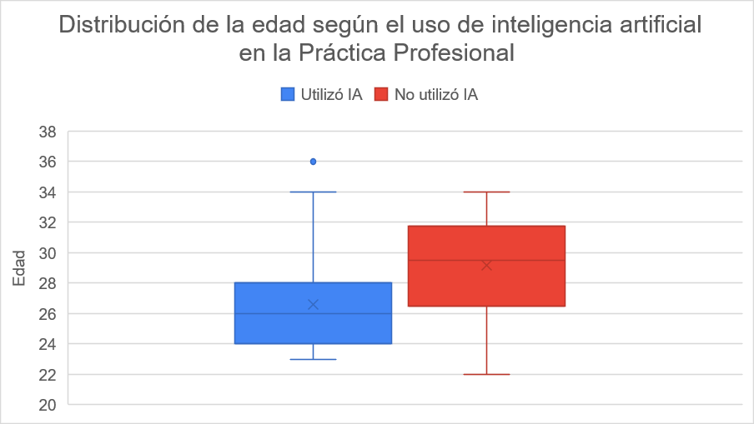

Fuente: Elaboración propia

Con el fin de facilitar el análisis, las respuestas se segmentan en dos grupos: por un lado, los estudiantes que no utilizaron herramientas de inteligencia artificial durante el cursado, la elaboración y la presentación del trabajo de Práctica Profesional y, por otro, aquellos que sí recurrieron a estas herramientas en alguna etapa del proceso.
Los resultados muestran que el 69,2 % de los encuestados utilizó herramientas de inteligencia artificial durante el desarrollo de la Práctica Profesional, mientras que el 30,8 % restante no recurrió a ellas.

El nivel de adopción observado resulta relevante, especialmente si se considera que la Práctica Profesional es una asignatura que demanda actividades de búsqueda de información, análisis y producción escrita. En este sentido, puede inferirse que una proporción importante de los estudiantes ha incorporado estas herramientas como apoyo para el desarrollo de sus trabajos académicos, lo que resulta consistente con la expansión del uso de la inteligencia artificial generativa en el ámbito educativo.

Uso inteligencia artificial según género y situación académica durante Práctica Profesional

Uso de IA en PP | F - Graduado | F - Estudiante avanzado | M - Graduado | M - Estudiante avanzado | Total
Utilizó herramientas de IA | 9 | 2 | 12 | 4 | 27
No utilizó herramientas de IA | 10 | 1 | 1 | 0 | 12
Total | 19 | 3 | 13 | 4 | 39

Fuente: Elaboración propia

En cuanto a los estudiantes que no utilizaron herramientas de inteligencia artificial durante la realización de la Práctica Profesional, los resultados muestran diversos motivos que explican esta situación. No obstante, es importante considerar que una parte de estos estudiantes cursó la asignatura en períodos en los que las herramientas de inteligencia artificial generativa aún no estaban ampliamente disponibles o difundidas en el ámbito educativo. Por lo tanto, la ausencia de uso no necesariamente responde a una decisión consciente de no adoptar estas tecnologías, sino también al contexto tecnológico existente al momento de realizar la asignatura.

Motivos de la no utilización de herramientas de Inteligencia Artificial durante el cursado de la Práctica Profesional
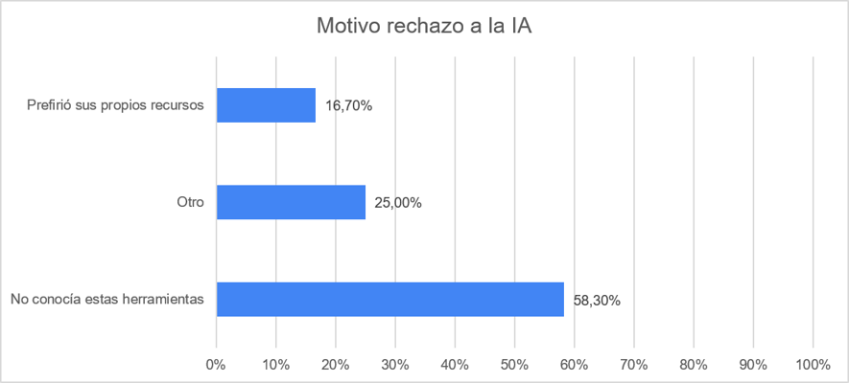
Fuente: Elaboración propia

Los resultados indican que la principal barrera para la adopción no fue una decisión consciente de rechazar la tecnología, sino el desconocimiento de este tipo de herramientas. Este hallazgo resulta coherente con los planteamientos sobre alfabetización en inteligencia artificial, ya que la falta de conocimiento acerca de la existencia y las capacidades de estas tecnologías constituye un obstáculo para su utilización. En este sentido, no se trataría de una resistencia activa a la adopción tecnológica, sino de una limitada exposición a estas herramientas. Asimismo, puede inferirse que algunos de los encuestados cursaron la asignatura en un período previo a la masificación de la inteligencia artificial generativa, lo que permite contextualizar este desconocimiento.
Posteriormente, a los estudiantes que no utilizaron herramientas de inteligencia artificial se les consultó cuáles fueron los principales recursos empleados para desarrollar su trabajo de Práctica Profesional. Las respuestas muestran que las fuentes más utilizadas fueron la bibliografía académica, los buscadores de internet, como Google, y las consultas realizadas al tutor.
Asimismo, se indagó si consideraban que la inteligencia artificial podría haber resultado útil durante alguna etapa del desarrollo de la Práctica Profesional. El 83,3 % de este subgrupo respondió afirmativamente, mientras que el 16,7 % consideró que su utilización no habría aportado beneficios. Este resultado refleja una actitud favorable hacia la incorporación de estas herramientas, aun entre quienes no las emplearon durante el cursado.

Percepción de utilidad de la inteligencia artificial entre estudiantes que no la utilizaron

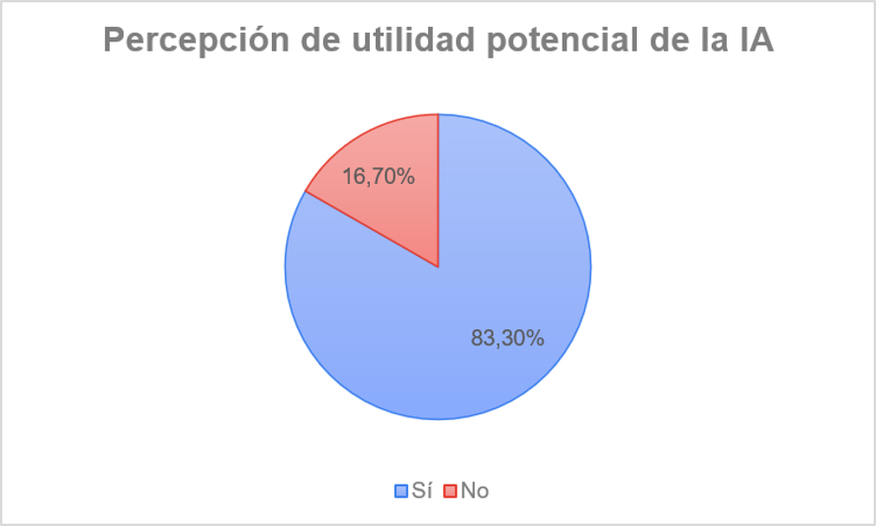

Fuente: Elaboración propia

A quienes respondieron afirmativamente se les consultó en qué etapa del trabajo consideraban que la inteligencia artificial habría resultado más útil. Las respuestas más frecuentes señalaron el análisis de datos y la redacción de informes, seguidas por la elaboración del plan de trabajo. En menor medida, se mencionaron la búsqueda de información y la elaboración de propuestas de mejora. Estos resultados sugieren que los estudiantes perciben un mayor potencial de la inteligencia artificial en aquellas actividades que requieren procesamiento de información y producción escrita.
Finalmente, se consultó a este grupo qué condiciones consideran necesarias para incorporar herramientas de inteligencia artificial en futuros estudios o capacitaciones. El análisis de las respuestas abiertas permitió identificar cuatro categorías principales:

a) Uso consolidado de la IA
Varios participantes manifestaron que actualmente ya utilizan herramientas de inteligencia artificial tanto en el ámbito laboral como en su vida cotidiana, por lo que consideran que las condiciones necesarias para su adopción ya han sido superadas.
b) Acceso y confiabilidad de la información
Algunos encuestados condicionan el uso de estas herramientas a la posibilidad de acceder a ellas y, principalmente, a la confiabilidad de la información que generan. La necesidad de verificar la veracidad de los contenidos aparece como una condición relevante, expresada en respuestas como: "que la información sea fehaciente".
c) IA como herramienta complementaria
Otro grupo concibe la inteligencia artificial como un recurso de apoyo que debe complementar el trabajo del estudiante y no sustituirlo. Esta idea se refleja en expresiones como: "usarla para validar el trabajo que estoy realizando".
d) Formación y desarrollo de competencias
Por último, algunos participantes señalaron la necesidad de comprender el funcionamiento de estas herramientas antes de incorporarlas a sus actividades académicas o profesionales. En este sentido, destacan la importancia de recibir capacitación que permita aprovechar adecuadamente sus posibilidades, tal como se expresa en la respuesta: "entender el uso de estas para darle un correcto aprovechamiento".

Uso de I.A. como apoyo en las actividades académicas
El uso de herramientas de inteligencia artificial en contextos educativos no solo implica cambios en la forma de realizar tareas académicas, sino también en la percepción que los estudiantes tienen sobre su utilidad como apoyo al aprendizaje. Por este motivo, se exploró la valoración otorgada a distintos beneficios asociados al uso de la IA, tales como el ahorro de tiempo, la búsqueda de información, la mejora de la calidad de los trabajos y la comprensión de contenidos. El análisis de estas dimensiones permite comprender de qué manera los estudiantes perciben el aporte de estas tecnologías durante el desarrollo de la asignatura Práctica Profesional.

Tabla: Valoración de los beneficios percibidos del uso de la Inteligencia Artificial como soporte académico en Práctica Profesional

La I.A. como soporte académico | Valoración
La I.A. como soporte académico | 1 | 2 | 3 | 4 | Mediana | Media
Ahorro de tiempo | 0 | 1 | 5 | 17 | 4.00 | 3.70
Búsqueda de información | 1 | 4 | 4 | 14 | 4.00 | 3.35
Mejora de la calidad | 1 | 11 | 23 | 25 | 3.00 | 3.13
Comprensión de contenidos | 1 | 9 | 14 | 16 | 3.00 | 2.96
Fuente: Elaboración propia

El aspecto mejor evaluado fue el ahorro de tiempo (Media = 3,70), seguido por la facilidad para la búsqueda de información (Media = 3,35). En menor medida, los participantes consideraron que la IA contribuye a mejorar la calidad de los trabajos realizados (Media = 3,13) y a favorecer la comprensión de los contenidos abordados (Media = 2,96).
Estos resultados sugieren que los estudiantes perciben a la inteligencia artificial principalmente como una herramienta de apoyo para agilizar tareas y acceder a información de manera más eficiente.

Valoración promedio de los beneficios percibidos de la Inteligencia Artificial como soporte académico

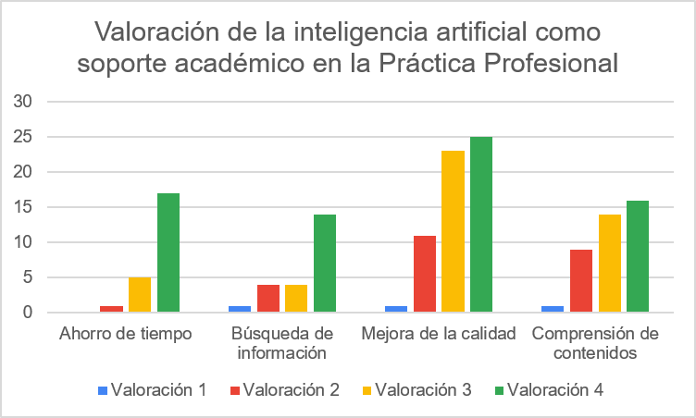

Fuente: Elaboración propia

Con el objetivo de profundizar el análisis sobre el uso de herramientas de inteligencia artificial, se construyó un indicador sintético denominado Índice de Competencia en el Uso de IA. Este índice integra tres dimensiones consideradas relevantes para un uso efectivo y responsable de estas tecnologías:
- Frecuencia de utilización de herramientas de IA durante el cursado de la materia.
- Importancia atribuida a la formulación de instrucciones o prompts.
- Verificación de la información obtenida mediante otras fuentes.
Cada una de estas dimensiones fue medida mediante una escala ordinal de 1 a 5, donde los valores más altos representan una mayor presencia de la característica evaluada. El índice se calculó como el promedio simple de las puntuaciones obtenidas en las tres variables:
Índice de Competencia en IA

$$=\frac{Frecuencia de uso+Importancia de los prompts+Verificación de la información}{3}$$
Por ejemplo, para un estudiante que obtuvo las puntuaciones 3, 4 y 4 respectivamente, el índice se calculó de la siguiente manera:
$$\frac{3+4+4}{3}=3,67$$

La siguiente tabla presenta algunos ejemplos de este procedimiento aplicado a los participantes de la muestra.

Tabla: Cálculo del Índice de Competencia en IA a partir de las variables consideradas
N° | Frecuencia de uso | Importancia a la formulación de prompts | Verificación de la información | Índice
1 | 3 | 4 | 4 | 3.6667
2 | 2 | 3 | 5 | 3.3333
3 | 5 | 4 | 4 | 4.3333
4 | 4 | 4 | 4 | 4.0000
5 | 3 | 4 | 4 | 3.6667
Fuente: Elaboración propia

Una vez calculado el índice para cada participante, se obtuvo un valor global para la muestra mediante el promedio de todos los índices individuales. El resultado fue de 3,6296 puntos sobre una escala de 1 a 5, lo que indica un nivel moderadamente alto de competencia en el uso de herramientas de inteligencia artificial.
El valor promedio obtenido sugiere que los estudiantes no solo utilizan herramientas de inteligencia artificial con relativa frecuencia, sino que también reconocen la importancia de formular instrucciones adecuadas y contrastar la información generada. Estos resultados evidencian una actitud favorable hacia el uso responsable de la IA en contextos académicos, aunque aún existen oportunidades para fortalecer las competencias relacionadas con la evaluación crítica de la información obtenida.
En cuanto a las herramientas de inteligencia artificial utilizadas durante el cursado de Práctica Profesional, ChatGPT se posicionó como la aplicación más empleada por los participantes, seguida por Gemini.
Respecto al tratamiento dado a la información generada por la IA, la mayoría de los estudiantes manifestó realizar algún tipo de procesamiento previo antes de incorporar a sus trabajos. En particular, el 63,0 % indicó que analizaba críticamente las respuestas obtenidas antes de utilizarlas, mientras que el 33,3 % señaló que las adapta y complementa con información proveniente de otras fuentes. Solo el 3,7 % afirmó utilizar la información tal como era generada por la herramienta.
Sin embargo, el uso de estas herramientas no estuvo exento de dificultades. La principal problemática identificada fue la búsqueda de fuentes confiables para verificar la información generada (46,4 %), seguida por la necesidad de definir con claridad qué información se requería obtener (17,9 %). Asimismo, algunos participantes señalaron desafíos vinculados a la evaluación de la corrección de las respuestas (14,3 %) y a la formulación de instrucciones o prompts claros y precisos (14,3 %). Solo una minoría manifestó no haber encontrado dificultades significativas durante su utilización.

Principales dificultades encontradas por los estudiantes en el uso de herramientas de Inteligencia Artificial

Principal dificultad | Frec. Relativa
Encontrar fuentes confiables para verificar la información | 46,4 %
Tener claro qué información necesito obtener | 17,9 %
Evaluar si la respuesta es correcta | 14,3 %
Formular instrucciones (prompts) claras y precisas | 14,3 %
Adaptar la respuesta a los requerimientos de la actividad | 3,6 %
Sin dificultades significativas | 3,6 %
Total | 100%
Fuente: Elaboración propia

En conjunto, los resultados permiten observar que la inteligencia artificial es utilizada principalmente como una herramienta de apoyo para el procesamiento de información, especialmente en tareas de búsqueda, síntesis y corrección de contenidos. En segundo lugar, se emplea para la producción de textos y otros materiales académicos. En cambio, su utilización aparece menos asociada a actividades vinculadas con el pensamiento crítico, tales como el análisis profundo de situaciones, la evaluación de argumentos o la generación de ideas originales. Este hallazgo sugiere que, si bien la IA constituye un recurso valioso para mejorar la eficiencia en las tareas académicas, su potencial para promover procesos de aprendizaje más complejos depende en gran medida del uso crítico que realicen los estudiantes.

Aplicaciones académicas de la Inteligencia Artificial durante el cursado de Práctica Profesional

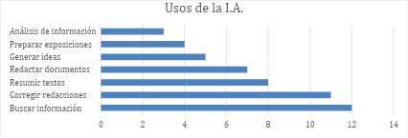
Fuente: Elaboración propia

Finalmente, se consultó a los encuestados qué acciones podría implementar la asignatura Práctica Profesional para promover un uso adecuado de la inteligencia artificial entre los futuros estudiantes. El análisis de las respuestas abiertas permite identificar cinco categorías principales.
a) Formación en técnicas de prompting y uso eficiente de herramientas
La categoría más frecuente reúne las propuestas orientadas a brindar capacitación específica sobre el uso de herramientas de inteligencia artificial, con especial énfasis en la formulación de instrucciones (prompts) y el aprovechamiento de sus funcionalidades. Entre las respuestas se destacan: "2 o 3 clases en el cuatrimestre donde se pueda aprender un uso de la IA de forma integral, ya sea la manera de redactar un buen prompt como todas las herramientas complementarias" y "Generar charlas que ayuden a dar prompts".
b) Promoción del pensamiento crítico y la verificación de la información
Un segundo grupo de respuestas enfatiza la necesidad de fortalecer el pensamiento crítico frente a los resultados generados por la inteligencia artificial. Los participantes consideran importante promover la verificación de la información, el contraste con distintas fuentes y la evaluación de la calidad de las respuestas obtenidas. Un ejemplo representativo es: "Promover siempre el pensamiento crítico y la búsqueda de diversas fuentes".
c) Concientización sobre el uso responsable y complementario de la IA
Otra categoría identifica la necesidad de promover un uso responsable de estas herramientas, entendiéndose como un recurso de apoyo y no como un sustituto del razonamiento propio. Una de las respuestas expresa esta idea de manera explícita: "Concientizar sobre su uso adecuado y no excesivo".
d) Integración de la IA con estrategias de evaluación del razonamiento
Algunas propuestas sugieren que la asignatura incorpore mecanismos de evaluación que permitan valorar el razonamiento, la comprensión y la capacidad de análisis del estudiante, más allá del uso de herramientas de inteligencia artificial.
e) Valoración del potencial profesional de la inteligencia artificial
Por último, algunos participantes reconocen a la inteligencia artificial como una competencia relevante para el futuro desempeño profesional y consideran que la asignatura Práctica Profesional constituye un espacio adecuado para fomentar su utilización de manera consciente y crítica. En este sentido, un estudiante expresó: "En el ámbito laboral es un plus que puede aportar muchísimo valor; es importante que comprendamos las fortalezas, debilidades y riesgos de la herramienta. Considero que la Práctica Profesional puede ser un excelente ambiente para animar a los alumnos a aplicar la herramienta con consciencia".
Con el propósito de complementar el análisis cualitativo, en la Figura siguiente se presenta una nube de palabras elaborada a partir de las respuestas de los participantes. Esta representación gráfica permite visualizar los conceptos que aparecieron con mayor frecuencia, destacándose términos vinculados con la capacitación, el uso responsable, los prompts, el pensamiento crítico, la validación de la información y las herramientas de inteligencia artificial, en concordancia con las categorías identificadas previamente.

Nube de palabras de las propuestas de los estudiantes para promover el uso responsable de la Inteligencia Artificial en Práctica Profesional

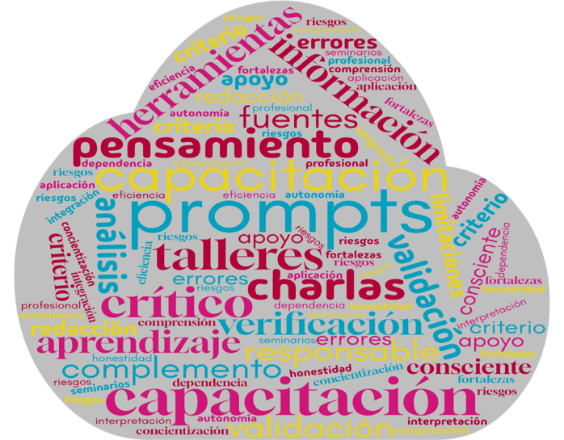

Fuente: Elaboración propia

Lineamientos para la incorporación responsable de la IA en Práctica Profesional
Los presentes lineamientos se elaboraron a partir de los resultados obtenidos en la investigación desarrollada en la asignatura Práctica Profesional. El propósito es orientar a estudiantes y docentes en el uso responsable de estas herramientas, promoviendo el pensamiento crítico, la integridad académica y el aprendizaje significativo.
Principios para el uso responsable de la IA
El uso de herramientas de inteligencia artificial debe regirse por los siguientes principios:
- Responsabilidad sobre la producción académica.
- Transparencia en el uso de herramientas de IA.
- Pensamiento crítico y autonomía intelectual.
- Protección de datos sensibles
- Verificación permanente de la información generada.
- Supervisión humana durante todo el proceso de elaboración del trabajo.

Usos recomendados
La inteligencia artificial puede utilizarse como apoyo para:
- comprender conceptos complejos
- generar ideas iniciales
- organizar información
- mejorar la redacción y la gramática
- elaborar esquemas o resúmenes
- explorar alternativas para resolver problemas
- recibir retroalimentación sobre producciones propias.

Lineamientos sobre el uso de IA:
- Formular instrucciones (prompts) claras y específicas Se recomienda enseñar a los alumnos estrategias para elaborar prompts precisos, contextualizados y acordes con el objetivo de la actividad.
- Verificar siempre la información obtenida Toda respuesta generada por la IA debe contrastarse con bibliografía científica, documentos oficiales o fuentes académicas confiables antes de incorporarla a un trabajo.
- Promover el pensamiento crítico Los estudiantes deben analizar, cuestionar e interpretar las respuestas obtenidas, identificando posibles errores, sesgos, omisiones o inconsistencias antes de aceptarlas como válidas.
- Justificar las respuestas obtenidas mediante IA Los estudiantes son responsables de los contenidos generados por la IA, siempre justificando con evidencia y argumentos que respalden su postura.
- Utilizar la IA como herramienta de apoyo y no como sustituto del aprendizaje La inteligencia artificial debe complementar el proceso de aprendizaje, favoreciendo la comprensión, la creatividad y la resolución de problemas, sin reemplazar el razonamiento propio.
- Fortalecer los conocimientos El aprovechamiento de estas herramientas depende del conocimiento previo del estudiante. Cuanto mayor sea el dominio de la disciplina, mayor será su capacidad para interpretar, evaluar y contextualizar las respuestas generadas por la IA.
- Favorecer la formación continua del cuerpo docente Los docentes deben actualizarse permanentemente sobre las posibilidades, limitaciones y riesgos asociados a la inteligencia artificial para integrarla de manera coherente con los objetivos pedagógicos de la asignatura.
- Transparentar el uso de inteligencia artificial Cuando la actividad lo requiera, los estudiantes deben declarar el uso de herramientas de IA, especificando el propósito de su utilización y manteniendo la responsabilidad sobre el contenido presentado, en línea con las recomendaciones institucionales sobre transparencia e integridad académica.

Conclusiones
El valor de la inteligencia artificial no radica únicamente en la tecnología disponible, sino también en la capacidad de los estudiantes para formular consultas pertinentes, interpretar críticamente las respuestas obtenidas y complementarlas con sus propios conocimientos, experiencias y criterio profesional.
En este contexto, el espacio de Práctica Profesional, ubicado en la etapa final de la carrera, constituye una instancia privilegiada de reflexión y acompañamiento para los estudiantes en sus primeros acercamientos al mundo laboral. Si bien la inteligencia artificial puede ofrecer ideas, alternativas o posibles soluciones a problemáticas propias del ámbito profesional, el Licenciado en Administración debe analizarlas desde una perspectiva crítica, ética y holística. En definitiva, la responsabilidad sobre las decisiones y sus consecuencias continúa recayendo en el profesional y no en la herramienta tecnológica.
En este sentido, la asignatura busca que los estudiantes comprendan tanto las oportunidades como los riesgos asociados a sus decisiones profesionales. Asimismo, promueve el desarrollo de un pensamiento crítico que les permita evaluar la información proporcionada por la inteligencia artificial, asumir con responsabilidad sus acciones y reflexionar permanentemente sobre el rol que desempeñarán como futuros profesionales.
A partir de las respuestas brindadas por los estudiantes, puede concluirse que los futuros egresados manifiestan una clara disposición por aprender, superarse e incorporar nuevas herramientas tecnológicas de manera responsable. Reconocen a la inteligencia artificial como un aliado para su desempeño profesional, sin embargo, también evidencian que aún se encuentran en un proceso de aprendizaje respecto de su funcionamiento, sus alcances y sus limitaciones. Esto pone de manifiesto la necesidad de continuar fortaleciendo, durante la formación universitaria, el desarrollo de competencias que les permitan utilizar estas herramientas con criterio, autonomía y responsabilidad profesional.
Finalmente, este escenario también interpela a los docentes, quienes asumen el desafío y la responsabilidad de formarse de manera continua para comprender e incorporar las nuevas tecnologías en los procesos de enseñanza y aprendizaje. No se trata únicamente de enseñar el uso de la inteligencia artificial, sino de integrar de forma pedagógica, promoviendo en los estudiantes el desarrollo del pensamiento crítico, la capacidad de evaluar la calidad de la información, cuestionar los resultados obtenidos y tomar decisiones fundamentadas. En este contexto, el rol del docente continúa siendo irremplazable: orientar, acompañar y formar profesionales capaces de pensar con autonomía, actuar con criterio y ejercer su profesión de manera ética y responsable, utilizando la inteligencia artificial como una herramienta de apoyo y no como un sustituto del juicio humano.

Referencias Bibliográficas
Ausubel, D. P. (2002). Adquisición y retención del conocimiento: Una perspectiva cognitiva. Paidós.
Carr, N. (2014). Atrapados: Cómo las máquinas se apoderan de nuestras vidas (The Glass Cage: Automation and Us). Taurus.
Comisión Europea. (2026). Directrices vivas sobre el uso responsable de la inteligencia artificial generativa en la investigación. Oficina de Publicaciones de la Unión Europea.
Davis, F. D. (1989). [Utilidad percibida, facilidad de uso percibida y aceptación de la tecnología de la información por parte del usuario. MIS Quarterly, 13(3), 319-340.
Dirección General de Cultura y Educación de la Provincia de Buenos Aires. Dirección de Tecnología Educativa. (2026). Inteligencia Artificial Generativa en la educación: del uso al sentido pedagógico. Dirección General de Cultura y Educación.
Hernández Sampieri, R., & Mendoza Torres, C. P. (2023). Metodología de la investigación: Las rutas cuantitativa, cualitativa y mixta (2.ª ed.). McGraw Hill.
Long, D. y Magerko, B. (2020). Alfabetización en IA: Competencias y consideraciones de diseño. Revista Internacional de Inteligencia Artificial en la Educación, 30(3), 469-490.
McCrindle, M., & Fell, A. (2019). Understanding Generation Z: Recruiting, training and leading the next generation [Comprender a la Generación Z: Reclutar, capacitar y liderar a la próxima generación]. McCrindle Research.
Minsky, M. (1986). La sociedad de la mente. Galápagos.
Parasuraman, R. y Riley, V. (1997). Humans and automation: Use, misuse, disuse, abuse [Humanos y automatización: Uso, mal uso, desuso, abuso]. Human Factors, 39(2).
Prensky, M. (2010). Nativos e inmigrantes digitales. Distribuidora SEK.
Rogers, E. M. (2003). Diffusion of innovations [Difusión de innovaciones] (5.ª ed.). Free Press.
Russell, S., & Norvig, P. (2022). Inteligencia artificial: Un enfoque moderno (4.ª ed.). Pearson Educación.
UNESCO. (2021). Recomendación sobre la ética de la inteligencia artificial. UNESCO. https://unesdoc.unesco.org/ark:/48223/pf0000381137
Universidad Nacional de Cuyo. (2026). Guía de buenas prácticas para el uso de inteligencia artificial generativa en la UNCuyo. Secretaría Académica del Rectorado. Resolución 262/2026-CS, Anexo II.

